F:\ЕА САЙТ\приказ.TIF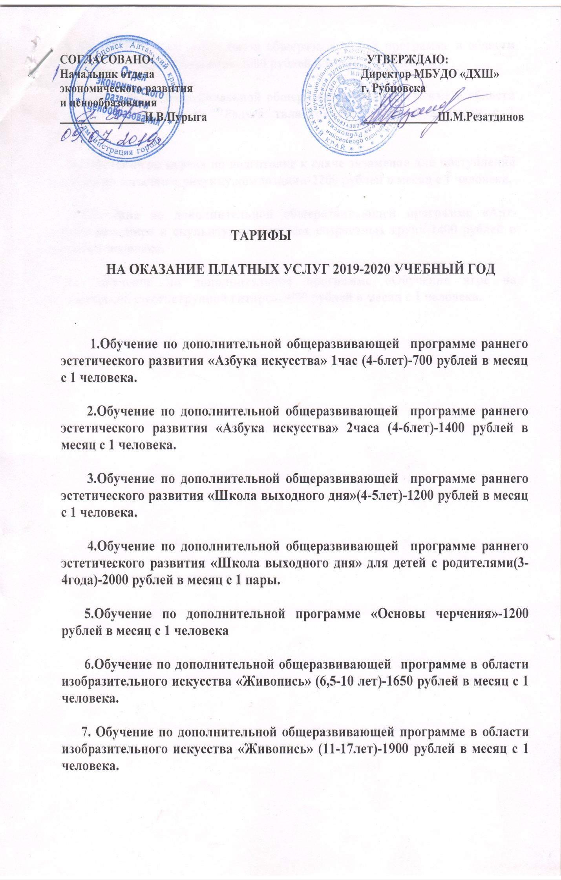

F:\ЕА САЙТ\Scan2.TIF